分数和小数的互化
教学目标
1、理解并掌握分数和小数互化的方法，能应用分数的基本性质和分数与除法的关系，熟练地进行分数和小数的互化。
2、在“观察、比较、归纳、概括等数学活动中，通过转化、数形结合等方法，自主构建知识，形成知识技能，增强数感。
3、在探究活动中，感悟数学知识间的联系,培养学习数学的兴趣。
教学重难点
教学重点：理解并掌握分数和小数互化的方法。
教学难点：熟练地进行分数和小数的互化。
教具、学具
教师准备：多媒体课件。
学生准备: 学习卡片。
教学过程
一、创设情景，提出问题。
谈话：同学们，动物学校马上就要开课了，下面这几个小动物们，是一个班的而且它们都有一个自己的幸运数字，班主任要求按它们的幸运数字分组，怎样分好呢？说说你的理由。
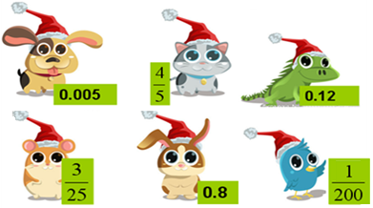

学生在教师的引导下，按分数一组，小数一组来分的学生可能占多数，即：0.005，0.12，0.8一组；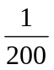，，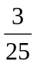一组。
质疑：还有其它分法吗？为什么？
此时教师可鼓励学生发现其它的分法，班内一部分程度好一点的学生可能会发现
0.005=，0.8=，0.12=，因此0.005和一组，0.8和一组，0.12和一组。
教师进一步质疑：根据大家的发现，思考：
⑴怎样把小数化成分数呢？
⑵怎样把分数化成小数呢？
（同时板书课题：分数和小数的互化）
二、自主学习，小组探究。
1.教师谈话：怎样把小数化成分数呢？
出示问题：你能把0.8 0.12 0.005化成分数吗?
友情提示：
①想一想，一位小数、两位小数、三位小数……分别表示什么？
②比一比，议一议，把小数用分数表示后，你有什么发现?
③小数化成分数后，要注意什么？
学生开始探究活动，教师巡视指导，同时收集交流素材。
三、汇报交流，评价质疑
1、小数化成分数
●大家是怎样把这些小数0.8 0.12 0.005化成分数的呢？
教师引导学生交流：
⑴ 0.8表示十分之八，所以0.8=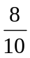。因为不是最简分数应化成，所以0.8==。
⑵ 0.12表示百分之十二，所以0.12=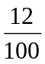=。
⑶ 0.005里面有5个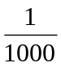，所以0.005=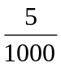=。
根据学生回答，适时小结：根据小数的意义可以把小数化成分数，不是最简分数的要化成最简分数。
●质疑提升
师进一步质疑：观察上面小数化成的分数的过程，你有什么发现?
引导学生发现：
一位小数化成十分之几，两位小数化成百分之几，三位小数化成分千分之几……依次类推。
引导学生进一步发现：小数化分数，原来有几位小数，就在1后面写几个0作分母，把原来的小数去掉小数点作分子；化成分数后，能约分的要约分。
2、分数化成小数
●刚才我们根据小数的意义很容易把小数化成了分数，现在你能把
、、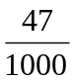化成小数吗？
引导学生发现：
根据小数的意义及小数化成分数的方法我们容易看出：=0.3、=0.97、=0.047。
教师引导发现：分母是10，100，1000，…的分数化小数，可以直接去掉分母，看分母中1后面有几个0，就从分子的末起向左数出几位，点上小数点，位数不够的用0补。
●再次质疑：、你还能用同样的方法化成小数吗？
师引导学生发现：
根据分数的基本性质，= =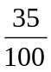=0.35，= = =0.76。
●师继续质疑：同学们，我们能不能利用刚才的方法把化成小数呢？
学生尝试，发现不能。
教师引导：根据分数与除法的关系，你能把它化成小数吗？
学生发现：
=19÷30=0.633……
教师引导：用分子除以分母，除不尽时，结果一般保留3位小数。
四、抽象概括，总结提升
同学们，这节课我们在给小动物分组活动中，利用观察、对比、归纳、概括、转化等方法，主要探究了小数和分数互化的方法，即：
①小数化分数，原来有几位小数，就在1后面写几个0作分母，把原来的小数去掉小数点作分子；化成分数后，能约分的要约分。
②分母是10，100，1000，…的分数化小数，可以直接去掉分母，看分母中1后面有几个0，就从分子中从最后一位起向左数出几位，点上小数点。
③分母不是10、100、1000……的分数化小数有2种方法：可以根据分数的基本性质先化成分母是10、100、1000……的分数，然后再化成小数；也可以直接用分子除以分母，除不尽的，根据需要按四舍五入法保留3位小数。
五、巩固应用，拓展提高
同学们今天的表现真不错，想不想检验一下我们这节课的成果呢？
1、填空。（课本自主练习第2题）
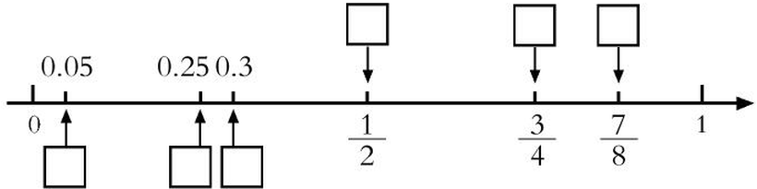
友情提示：
①想一想，分数和小数是怎样互化的？
②填一填，你能在□里填上适当的分数或小数吗？

2、“自主练习”第6题：
把、0.35、、1.4、按从大到小的顺序排列起来。
友情提示：
①想一想，怎样比较它们的大小？
②你是把分数化成小数好呢？还是把小数化成分数好？


www.3abeike.com （按住Ctrl键点击该链接即可）

